**CARA SETING HOTSPOT**

1. DOWNLOAD WINBOX <https://winbox.en.softonic.com/>
2. LOGIN WINBOX
3. UBAH NAMA MIKROTIK (AGEN WIFI)
4. COLOKAN KE SUMBER INTERNET DI COLOKAN 1, COLOKAN 2 UNTUK HOTSPOT, DAN COLOKAN 3 UNTUK LAN KOMPUTER

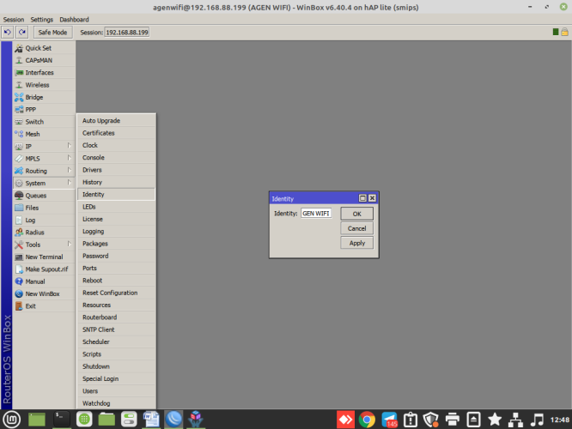

1. UBAH USERNAME DAN PASWORD MIKROTIK (agenwifi-12345678)

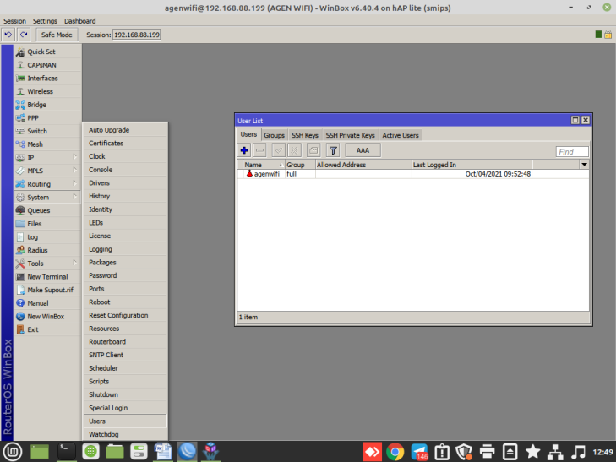

1. SETTING INTERFACES, UBAH SESUAI CONTOH

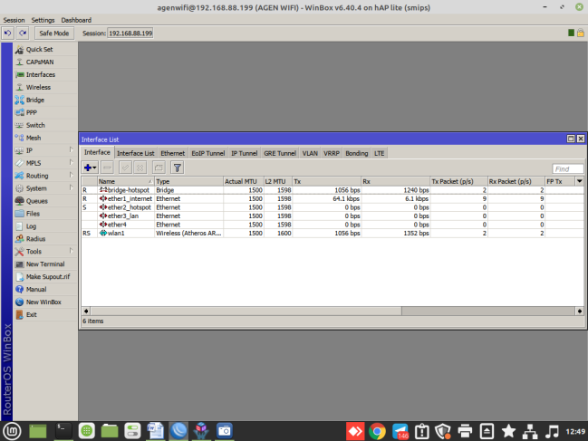

1. SETTING BRIDGE

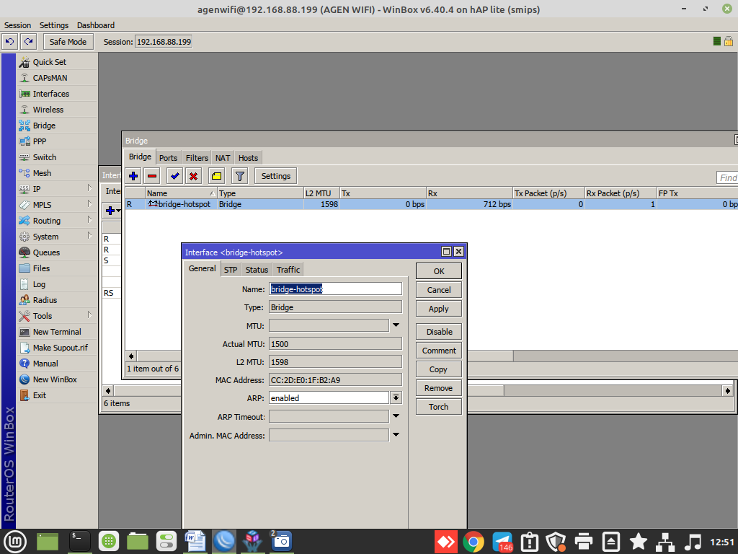

1. BRIDGE PORT

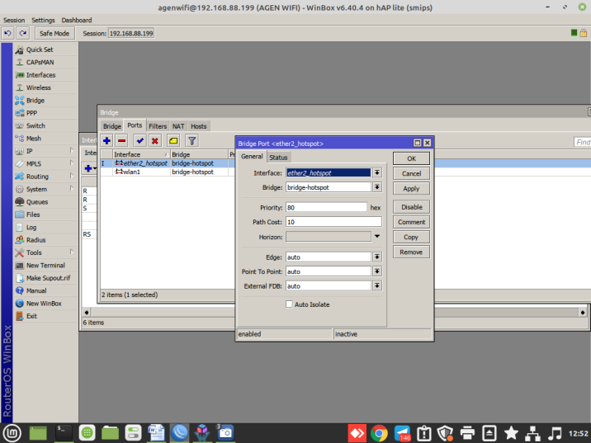

1. SETTING DHCP CLIENT

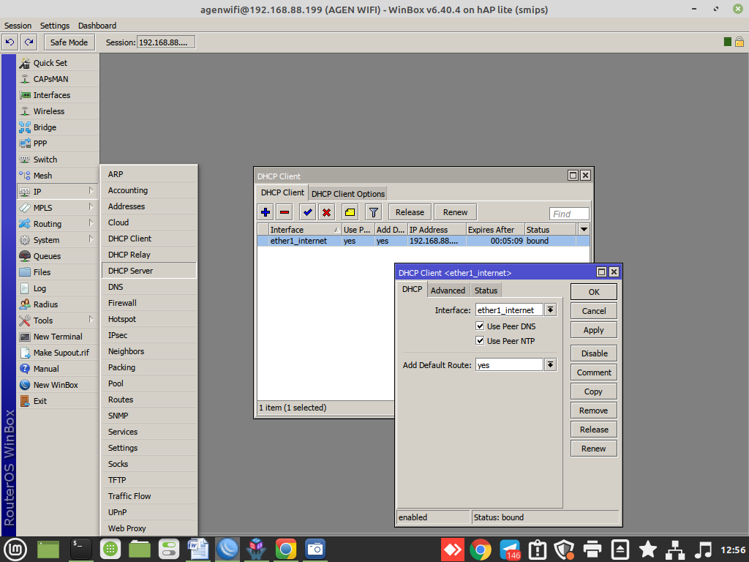

1. SETTING IP ADDRESSES

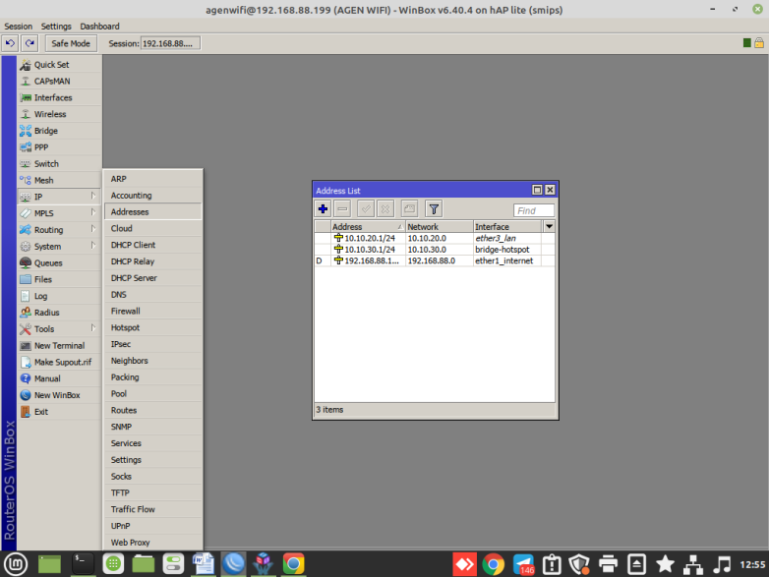

1. TAMBAH IP ADDRESSES

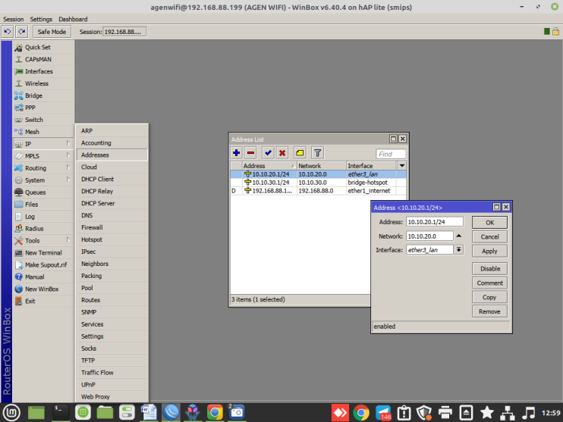

1. CEK INTERNET DI TERMINAL, KETIK ping 192.168.1.1

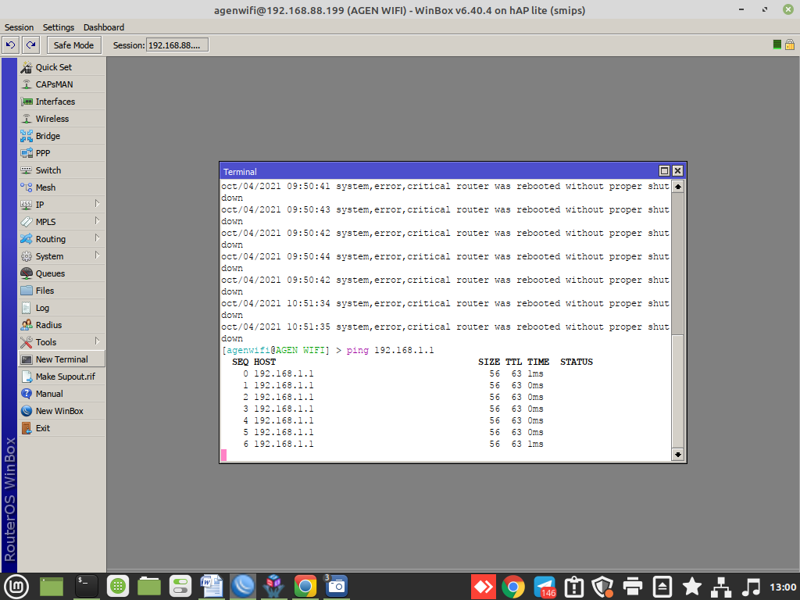

1. TAMBAH DHCP SERVER, KETIK DHCP SETUP

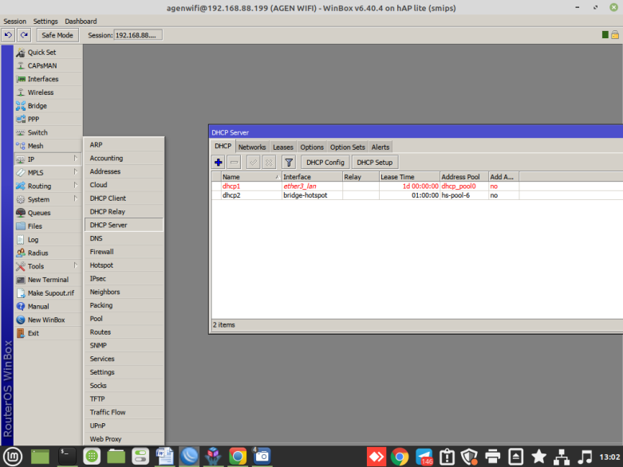

1. CEK DI NETWORK LAN STATUS INTERNET
2. CARA KONEK INTERNET DI LAN

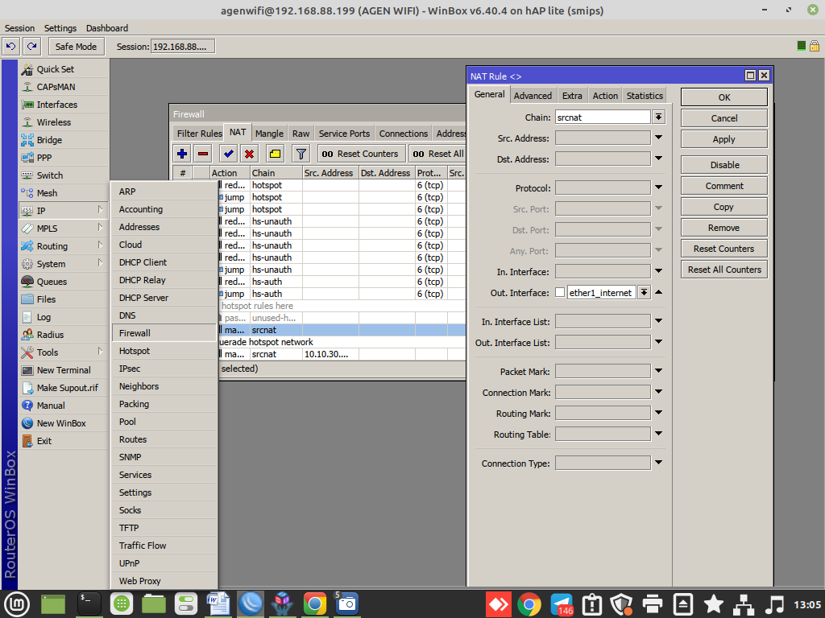

1. CEK INTERNET DI CMD KETIK ping 8.8.8.8
2. CARA KONFIGURASI HOTSPOT, KETIK HOTSPOT SETUP, PILIH BRIDGE HOTSPOT, BUAT NAMA HOTSPOT agenwifihotspot.net DAN admin-admin

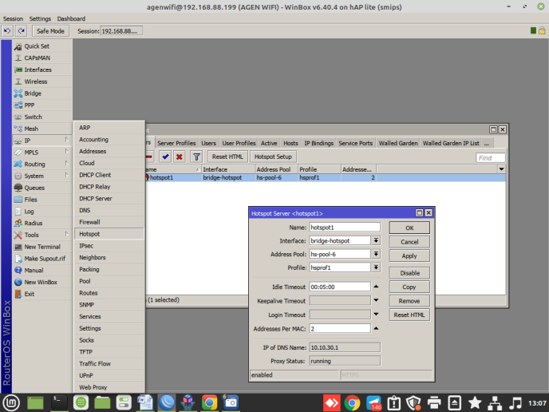

1. TES PAKAI WIFI AGEN WIFI MIKROTIK DI KOMPUTER
2. SETTING WLAN

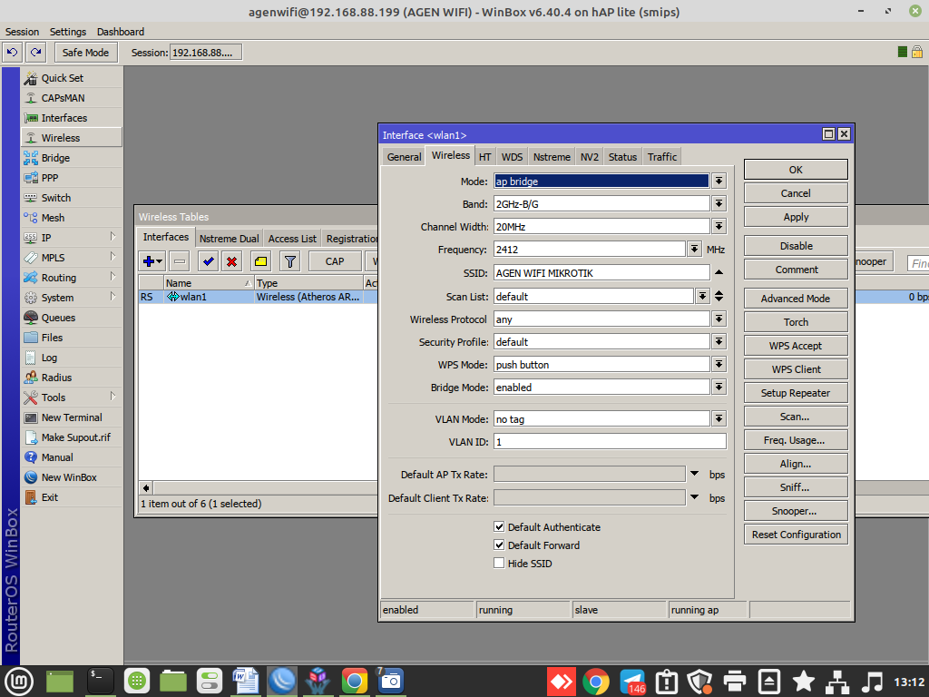

1. TES DI WIFI HOTSPOT HANDPHONE
2. NAMBAH USER BARU, KLIK TAMBAH DAN SESUAIKAN CONTOH

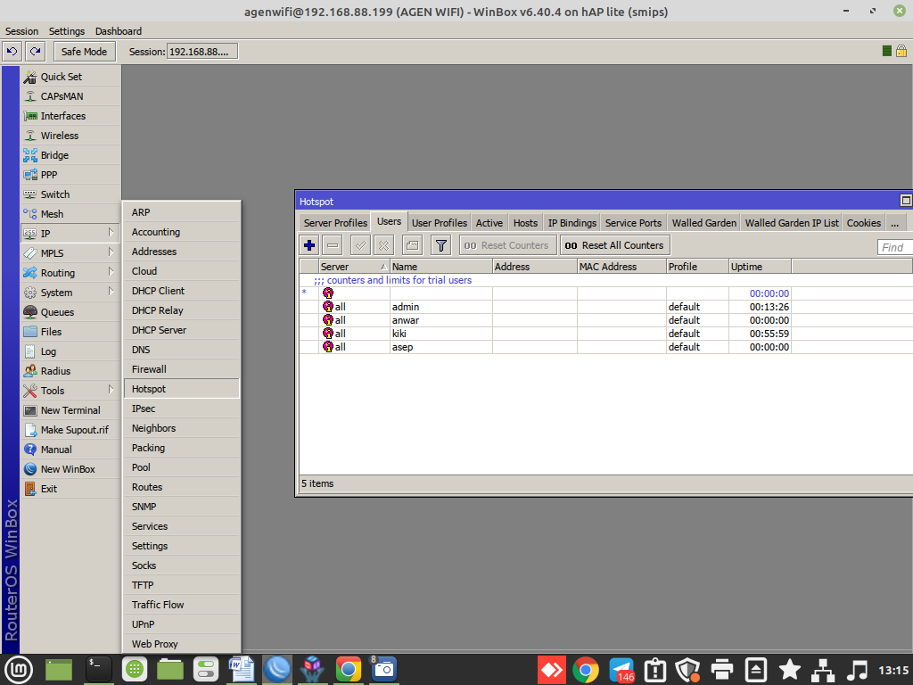

1. VIDEO TUTORIAL LENGKAPNNYA

<https://terabox.com/s/1Bq0RgbmlDo0QE4efM8mLlA>

1. CARA MERUBAH TEMA LOGIN MIKROTIK
2. DOWNLOAD TEMPLATE LOGIN MIKROTIK <https://terabox.com/s/1c67C3ZoDQI_hiWYTwheBvA>
3. DOWNLOAD TEMPLATE LOGIN MIKROTIK VERSI <https://terabox.com/s/1YKpoFWb6BdNvt-6fS-s08w>
4. KLIK MENU FILES LALU UPLOAD

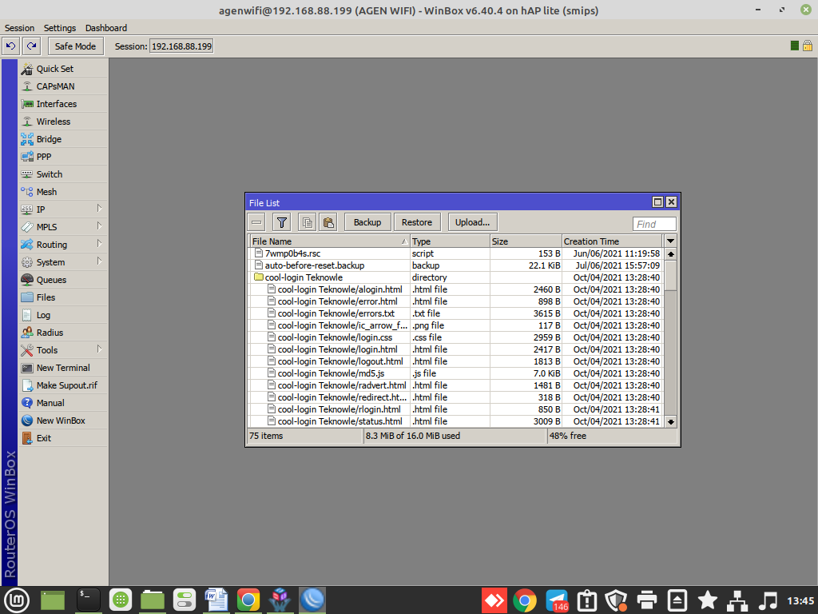

1. SETTING HOTSPOT, SESUAIKAN CONTOH

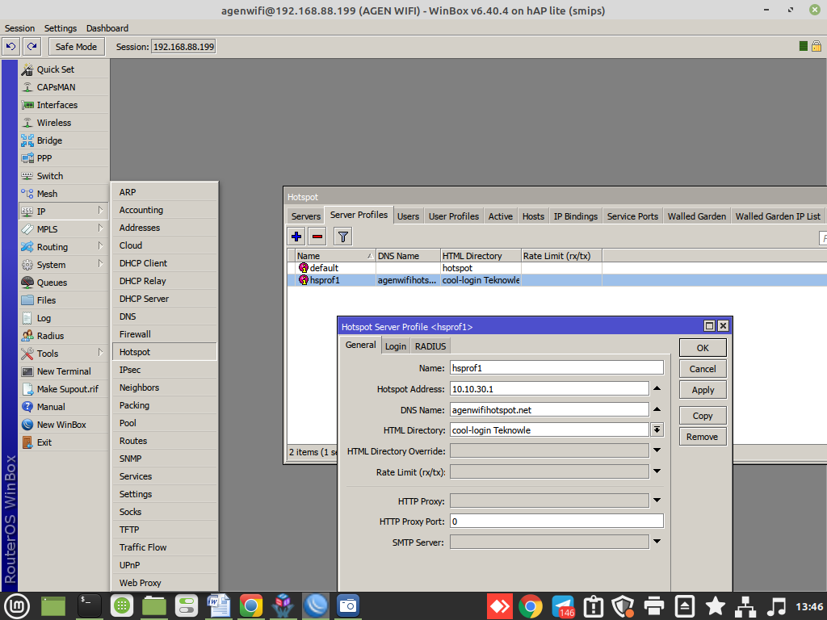

1. CEK WIFI HOTSPOT DI HANDPHONE
2. MASUKAN USERNAME DAN PASSWORD
3. SELAMAT WIFI HOTSPOT BERHASIL KONEK